УДК 657.1 / ББК 65.052.2
Терехов А.М.
МОДЕРНИЗАЦИЯ ФОРМ ПЕРВИЧНЫХ ДОКУМЕНТОВ ПО УЧЕТУ В СЕЛЬСКОМ ХОЗЯЙСТВЕ В РАМКАХ ПЕРЕХОДА НА ПРИНЦИПЫ МСФО

Аннотация: Модернизация отечественного бухгалтерского учета предполагает его гармоничное развитие в соответствии с общепризнанными принципами и правилами, сформулированными в Международных стандартах финансовой отчетности (далее – МСФО). В связи с этим, для сельскохозяйственных организаций особое значение приобретают вопросы практического применения положений МСФО 41 «Сельское хозяйство» в системе финансового и управленческого учетов. Развитие нормативной базы, а так же методики ведения бухгалтерского учета позволит сельскохозяйственным организациям формировать качественную отчетность полезную для внутренних и внешних пользователей. В рамках данного направления нами были разработаны предложения по трансформации форм первичных документов бухгалтерского учета применительно к сельскохозяйственной отрасли.
Ключевые слова: бухгалтерский учет, первичные документы, сельское хозяйство, информация, животноводство.

Согласно нормам законодательства, в частности ФЗ №402-ФЗ «О бухгалтерском учете», хозяйственные операции осуществляемые предприятиями оформляются оправдательными документами, которые классифицируются как первичные документы бухгалтерского учета. Перечень форм первичных учетных документов используемых предприятием может быть широким, при этом он должен быть раскрыт в учетной политике и представлен в виде графика документооборота [5, стр.234-236]. Если рассматривать такую отрасль сельского хозяйства как животноводство, то работниками данных организаций хозяйственные операции оформляются, например, Актом на оприходование приплода животных, Актом на выбытие животных и птицы, Актом на оприходование приплода зверей и т.д. Оформление хозяйственных операций соответствующими документами позволяет сельскохозяйственному предприятию осуществлять контроль за деятельностью материально-ответственных лиц, за движением имущества, за состоянием расчетно-платежной дисциплины.
Исследование проводилось на основе данных бухгалтерского учета предприятий АПК Нижегородской области. Проанализирована методика учета в 100 хозяйствах региона, более подробно рассмотрен учет в СПК «Им. Ленина» Д-Константиновского района Нижегородской области.
Проанализировав состав и структуру первичных документов отрасли животноводства, мы пришли к выводу, что значительная их часть не раскрывают всей необходимой информации относительно справедливой стоимости, биологических особенностей животных, их назначения и т.д. Таким образом, для повышения информативности данных учета, а так же для модернизации учета нами предложены варианты трансформации форм первичных документов, которые могли бы быть использованы в учетной практике предприятий АПК [2, стр.52-58].
В процессе доработки принятых в отечественной учетной практике форм первичных документов для их соответствия требованиям МСФО нами, в первую очередь, было обращено внимание на различие в формулировках. Таким образом, наименование модифицируемых документов было приведено в соответствии с понятийным аппаратом МСФО 41 [3, стр.170-172]. Согласно стандарту, сельскохозяйственные животные (а так же растения) именуются в международной учетной практике как «биологические активы» [1, стр.115-116].
Автором были модифицированы и предложены к использованию следующие формы первичной учетной документации: Акт на оприходование биологических активов (животноводство), Инвентарная карточка учета биологических активов (животноводство), Акт на выбытие биологических активов животноводства, Акт переоценки биологических активов (животноводства), и другие формы первичных документов.
Предложенные нами первичные документы прошли апробацию, что подтверждено соответствующими документами (справка о внедрении результатов НИР в практическую деятельность СПК «Им. Ленина» Д-Константиновского района Нижегородской области, справка о внедрении результатов НИР в практическую деятельность Управления сельского хозяйства Д-Константиновского района Нижегородской области) [4, стр.132-135].
Более подробно рассмотрим модернизированную форму Акта на оприходование биологических активов (животноводство) (рис.1, рис.2).
В акте кроме стандартных сведений о состоянии биологических активов на дату оприходования (дата оприходования, количество, наименование объекта и т.п.) предложено дополнительно указывать следующие сведения: порода, возраст, назначение биологического актива, способ поступления. Данная информация будет полезна для целей зоотехнического учета и анализа информации по ним. Помимо этого, характеристики, отражающие сведения о биологических активах (на дату принятия к учету) предложено дополнить следующими графами: сведениями о справедливой стоимости, о сроке полезного использования, о планируемом сроке эксплуатации. С учетом отображения в документе данной информации появится возможность осуществлять оперативный анализ реальной ценности биологических активов отраженных в документе на момент совершения хозяйственной операции, возможности их дальнейшего использования в производственном процессе.

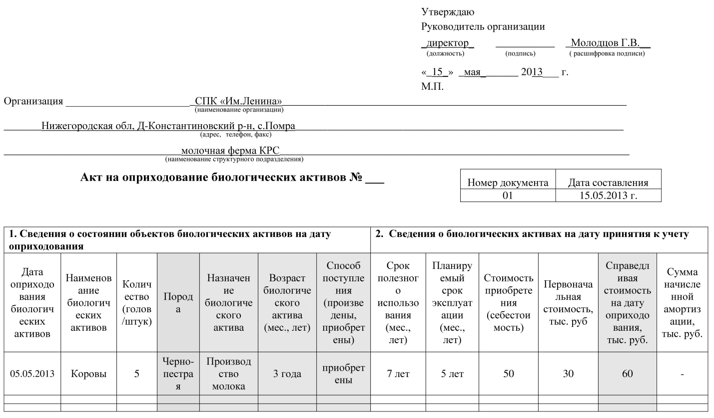
Рис. 1. Модифицированная форма акта на оприходование биологических активов (животноводство) – лицевая сторона.

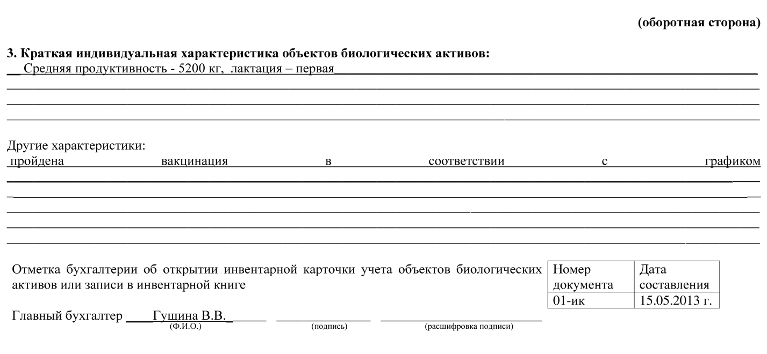
Рис. 2. Модифицированная форма акта на оприходование биологических активов (животноводство) – оборотная сторона

Аналогично исходной форме документа, модифицированную форму Акта предлагаем оформлять для отражения данных по поступившим животным относительно способа их поступления (приплод, покупка, безвозмездное поступление). Форма так же должна составляться зоотехником, заведующим фермой или бригадиром в двух экземплярах. Один экземпляр документа передается в бухгалтерскую службу на следующий день после заполнения, другой - предназначается для целей зоотехнического учета и записей на ферме в Книге учета движения биологических активов. В конце месяца его необходимо передать в бухгалтерию вместе с Отчетом о движении биологических активов. Акт утверждает руководителем организации и заверяется главным бухгалтером. Мы так же допускаем отражение в акте нескольких единиц биологических активов (группы биологических активов), если они имеют схожие признаки и приняты в течение одного календарного месяца [4, стр.132-135].
Использование предложенных модернизируемых форм первичной документации данных будет способствовать повышению информативности первичного учета и упрощению системы документооборота в животноводстве за счет отражения в документах дополнительных показателей и характеристик.

Список литературы
1. Газизьянова Ю.Ю. Биологические активы как специфический объект бухгалтерского учета // В сборнике: Инновационные технологии в сельском хозяйстве Сборник материалов межрегиональной научно-практической конференции молодых ученых. 2006. С. 115-116.
2. Газизьянова Ю.Ю. Проблемы документального оформления операций с животными на выращивании и откорме и их оценки в сельскохозяйственных организациях // Известия Самарской государственной сельскохозяйственной академии. 2015. № 2. С. 52-58.
3. Терехов А.М. Биологические активы сельскохозяйственного предприятия и их классификация // Вестник Мичуринского государственного аграрного университета. 2012. № 2. С. 170-172.
4. Терехов А.М., Мизиковский И.Е., Терехова А.В. Модификация первичной документации для учета биологических активов животноводства в сельскохозяйственных организациях // В сборнике: Современное общество, образование и наука сборник научных трудов по материалам Международной научно-практической конференции: в 16 частях. 2015. С. 132-135.
5. Хулхачиева Г.Д., Хулхачиев Д.П. Перспективы применения МСФО 41 «Сельское хозяйство» в России // Архаизм и модернизация в условиях устойчивого развития сельских территорий: современные проблемы и перспективы Материалы Международной научно-практической конференции. – Элиста, Изд-во Калмыцкий государственный университет, 2014. – с. 234-236.

Информация об авторе
Терехов Андрей Михайлович (Россия, Нижний Новгород) – кандидат экономических наук, доцент кафедры гуманитарных и социально-экономических дисциплин, Федеральное государственное бюджетное образовательное учреждение высшего образования «Российский государственный университет правосудия» (Приволжский филиал) (603022, г.Нижний Новгород, пр. Гагарина, д.17а); доцент кафедры бухгалтерского учета, Федеральное государственное автономное образовательное учреждение высшего образования «Национальный исследовательский Нижегородский государственный университет им. Н.И. Лобачевского» (603950, г.Нижний Новгород, пр. Гагарина, 23, terehoff.t@yandex.ru).

Terekhov A.M.
MODERNIZATION OF FORMS OF PRIMARY DOCUMENTS FOR ACCOUNTING IN AGRICULTURE WITHIN THE FRAMEWORK OF TRANSITION TO THE PRINCIPLES OF IFRS
Abstract: Modernization of domestic accounting implies its harmonious development in accordance with the generally recognized principles and rules set forth in International Financial Reporting Standards (hereinafter referred to as "IFRS"). In this regard, for the agricultural organizations, the practical application of the provisions of IAS 41 "Agriculture" in the system of financial and managerial accounting is of particular importance. The development of the regulatory framework, as well as the methodology of accounting, will allow agricultural organizations to generate quality reporting useful for internal and external users. Within the framework of this direction, we have developed proposals for the transformation of the forms of primary accounting documents in relation to the agricultural sector.
Key words: accounting, primary documents, agriculture, information, livestock.

Information about author
Terekhov Andrei Mikhailovich (Russia, Nizhny Novgorod) - candidate of economic sciences, associate professor of the Department of Humanitarian and Socio-Economic Disciplines, Federal State Budget Educational Educational Institution of Higher Education "Russian State University of Justice" (Privolzhsky Branch) (603022, Nizhny Novgorod, Gagarin, 17a); Associate Professor of the Department of Accounting, Federal State Autonomous Educational Institution of Higher Education "National Research Nizhny Novgorod State University. N.I. Lobachevsky "(603950, Nizhny Novgorod, Gagarin Ave., 23, terehoff.t@yandex.ru).

Bibliography
1. Gazizyanova Yu.Yu. Biological assets as a specific object of accounting // In the collection: Innovative technologies in agriculture Collected materials of the interregional scientific and practical conference of young scientists. 2006. P. 115-116.
2. Gazizyanova Yu.Yu. Problems of documenting the operations with animals on growing and fattening and their evaluation in agricultural organizations // Izvestiya Samara State Agricultural Academy. 2015. № 2. P. 52-58.
3. Terekhov A.M. Biological assets of an agricultural enterprise and their classification // Vestnik Michurinskogo State Agrarian University. 2012. № 2. P. 170-172.
4. Terekhov AM, Misikovskiy IE, Terekhova A.V. Modification of the primary documentation for the recording of biological livestock assets in agricultural organizations // In the collection: Modern Society, Education and Science, a collection of scientific papers on the basis of the International Scientific and Practical Conference: in 16 parts. 2015. P. 132-135.
5. Khulkhachieva GD, Khulkhachiev DP Prospects for applying IAS 41 "Agriculture" in Russia // Archaism and Modernization in the Conditions of Sustainable Development of Rural Territories: Contemporary Problems and Perspectives. Materials of the International Scientific and Practical Conference. - Elista, Publishing house of the Kalmyk State University, 2014. - p. 234-236.

